学 号 2013201320
密 级

哈尔滨工程大学学士学位论文

基于安卓平台的网上商城设计与实现

院（系）名 称：软件学院
专 业 名 称：软件工程
学 生 姓 名：张家铭
指 导 教 师：刘成刚 讲师

哈尔滨工程大学
2017年6月

基于安卓平台的网上商城设计与实现 张家铭 哈尔滨工程大学

学 号 2013201320
密 级

基于安卓平台的网上商城设计与实现

Design and Implementation of online shopping mall based on Android platform

学生姓名：张家铭
所在学院：软件学院
所在专业：软件工程
指导教师：刘成刚
职称：讲师
所在单位：哈尔滨工程大学
论文提交日期：2017年6月
论文答辩日期：2017年6月
学位授予单位：哈尔滨工程大学
摘要
随着互联网信息技术的高速发展，人们的生活方式发生巨大的变化，网络给人们带来的巨大便利，使人们可以足不出户，不用排队，就可以快捷地办理各种业务。电子商务是以信息网络技术为手段，在全球各地因特网开放的网络环境下，买卖双方不谋面地进行各种商贸活动。
本课题主要是开发一个基于安卓平台的网上商城系统，实现从买到卖的整个过程，主要包括商品信息管理与展示，用户购买，电商与用户交互，用户评价等功能。此系统分成用户和店商两部分：用户部分客户端采用C/S架构，在安卓系统上使用HBuilder平台和MUI前端框架，打包生成android apk，用户可以在手机上进行商品的查看与购买；电商部分客户端采用B/S架构，前端使用Bootstrap、JQuery、Datetables、thymeleaf框架开发，电商可以通过浏览器进行商品的管理和店铺信息的管理。后端统一在Intellij idea上，使用java语言，SpringBoot、MyBatis、PageHelper、Spring-Security框架进行开发，数据库使用MySQL，服务器使用tomcat。
经过软件测试后，本系统买家系统和卖家系统基本实现预期功能，后端实现业务功能的同时还进行了安全校验和操作日志的记录。整个买卖流程中货币是虚拟的，模拟了基本的买卖过程。

关键词：电子商务；安卓平台；网上商城
ABSTRACT
With the rapid development of Internet information technology, the great changes of people's way of life, the great convenience brought by Internet, so that people can stay at home, without hanging out, you can quickly handle all kinds of business. E-commerce is a means of information network technology, in the Internet environment around the world open to the Internet, the seller and the buyer have not met to carry out a variety of business activities.
The main purpose of this paper is to develop a system of online shopping based on the Android platform, realize the whole process from buy to sell, mainly including commodity information management and display, users buy, electricity supplier and user interaction, the user evaluation function. This system is divided into two parts: user and store user client using C/S architecture, using HBuilder platform and MUI front-end framework on Android system, Android is packaged into APK, users can view and buy goods in the mobile phone; supplier part of the client using B/S architecture, using Bootstrap, JQuery, Datetables, thymeleaf framework development the electricity supplier, can manage the product and store information through the browser management. Back-end unified Intellij idea, the use of Java language, SpringBoot, MyBatis, PageHelper, Spring-Security framework for the development of the database using MySQL, the server using tomcat.
After the software testing, the buyer and seller system of the system basically achieve the expected functions, while the back-end business functions to achieve the security check and operation log records. The currency in the whole process is virtual, simulating the basic trading process.

Key words: E-commerce; Android platform; Online shopping mall
目 录
第1章 绪论 1
1.1 课题的开发背景及必要性 1
1.2 国内外网上商城系统现状 1
1.3 课题主要工作 2
1.4 论文结构安排 2
第2章 系统需求分析和概要设计 4
2.1 需求分析 4
2.1.1 买家模块 4
2.1.2 卖家模块 4
2.1.3 系统管理模块 5
2.2 可行性分析 5
2.2.1 技术可行性分析 5
2.2.2 经济可行性分析 6
2.2.3 社会可行性分析 6
2.2.4 可行性分析结论 7
2.3 系统结构设计 7
2.3.1 买家模块 7
2.3.2 卖家和管理者模块 9
2.4 运行环境设计 11
2.5 数据库设计 12
2.6 本章小结 15
第3章 详细设计与系统实现 16
3.1 功能结构设计 16
3.2 模块详细设计与实现 16
3.2.1 买家用户模块 16
3.2.2 买家商品模块 19
3.2.3 买家店铺模块 26
3.2.4 买家购物车模块 27
3.2.5 买家订单模块 28
3.2.6 卖家管理模块 30
3.3 本章小结 32
第4章 系统测试 33
4.1 测试目的 33
4.2 测试环境 33
4.3 测试内容 33
4.4 测试结论 39
4.5 本章小结 39
结 论 40
参考文献 41
致 谢 42

第1章 绪论

1.1 课题的开发背景及必要性
基于目前国内电子商务的告诉发展以及信息化时代的到来，人们越来越追求方便快捷的交易方式，消费者可以足不出户，不用排队，既节约了人们的时间，减少了商品中间价，又缓解了交通拥挤，而且信息量巨大。以后的电商平台还会更多的出现，网上购物已成为市场经济新形态。
网上商城分为购物者，店家，管理者三部分，三种角色在不同的客户端上进行业务的操作。对购物者来说，手机上安装客户端，通过网络可以方便的查看想购买的商品，询问商品信息，收藏商品，添加购物车，查看订单等；对店家来说，可以通过浏览器进入自己店铺主页，进行店铺及商品的管理，查看收入统计；作为商城平台的管理者主要是进行店家的监管，维护系统的工作。三者在一个平台上共同操作，不管是客户端还是服务器，系统只有做到稳定安全，交易才能顺利进行，消费者和店家的需求和利益才能保证。
对于不同的用户类型，习惯使用的客户端也是不同的。比如现在流行的淘宝，浏览器可以访问，手机客户端也可以访问，人们更多的通过手机进入淘宝，因为手机方便携带；店家由于要对商品管理时要输入大量信息，对表单、列表、图表的操作比较多，更关心的是数据的展示，在浏览器上可以更多的信息，所以适合在电脑上操作。
本课题设计并实现的安卓平台的网上商城系统采用前后端分离的开发方式，买家用户使用安卓客户端，店家用户使用PC端的浏览器，管理者也使用浏览器。主要的工作量集中在买家模块：消费者可以购买商品，查看订单，管理个人信息，询问商品详情等。

1.2 国内外网上商城系统现状
(1) 国内研究现状
中国的电子商务概念提出较晚，最早马云提出电子商务时很多人不看好在中国的发展前景，可是随着阿里巴巴在市场上的占有额飞速的扩大和适用人群的增加，电子商务可谓是飞速发展，现已成为市场上重要的组成部分，而且越来越多的大型企业投身其中：京东、腾讯、百度、网易都对网上购物的市场占有一定份额，而且产品成熟，业务庞大，用户众多，日交易次数特别巨大，已经形成产业生态^{[1]}。现在的发展趋势是在巨大的用户查询信息和交易信息中挖掘对企业、商家有用的信息，使企业、商家更好的盈利，消费者更快捷的找到想要的商品，以及交易过程的安全保障。
(2) 国外研究现状
国外电子商务开展很早，像美国的亚马逊、雅虎、日本的乐天，他们不仅在国内，在国际市场上都占有很大的份额，在中国就有亚马逊的代理公司，这是国内所没有的，但是以国内电子商务发展的速度来看，向国际市场进军只是时间问题。

1.3 课题主要工作
在本课题中，通过分析已有“网上商城系统”的功能，对网上商城的实现方式、使用场景、主要业务、功能模块进行设计，最终确定买家模块在安卓系统上采用C/S架构，在HBuilder平台上完成安卓端的设计；卖家模块和系统管理模块采用B/S架构，使用BootStrap、JQuery完成前端展示；后端统一用java语言在Intellij Idea上，使用SpringBoot，MyBaits框架开发，数据库使用MySql。本课题的主要任务有：
(1) 分析已有电商系统，查阅相关文献资料，总结出买家卖家主要需求和业务的相关内容；
(2) 从功能、性能等方面给出系统的架构方案，使用的框架、平台；
(3) 搭建开发环境，从底层对买家卖家的各个功能进行实现，同时进行单元测试；
(4) 设计前端页面，并完成服务器上层与前端交互的功能；
(5) 进行系统整体测试，对系统的性能进行优化；
(6) 完善系统，撰写毕业论文。

1.4 论文结构安排
本论文主要通过以下5章内容来阐述，组织方式如下：
第1章，绪论。主要介绍了网上商城系统的开发背景及必要性、国内外现有电商系统的现状、课题主要工作内容和论文结构安排。
第2章，需求分析。首先阐述了网上商城系统的定位和可行性分析。通过对已有电商系统进行分析，得到网上商城系统的功能性需求和非功能性需求并加以阐述。
第3章，概要设计。将按照由总到分的说明顺序，首先对系统运行环境和系统总体架构进行说明；其次，介绍系统各模块及其子模块功能；最后对各模块功能、模块输入输出、模块流程和模块时序进行描述。
第4章，详细设计。分别阐述了买家模块、卖家模块、管理者模块的实现，以及与服务器的数据交互，服务器的具体功能实现。
第5章，系统综合测试。介绍了对买家模块、卖家模块、管理者模块的测试环境、功能测试结果和性能测试结果。
最后是本文的结论部分，参考文献，致谢，还有附录部分。

第2章 系统需求分析和概要设计
本章将对网上商城系统的买家模块和卖家模块的需求进行全面的介绍，包括需求分析、概要设计、项目环境、框架工具、数据库设计及可行性分析。

2.1 需求分析
网上商城系统主要实现买家在商城购买商品和卖家销售商品，涉及的角色包括买家卖家和系统的管理者。系统整体分为三个模块：买家模块、卖家模块、管理者模块，买家模块主要包括商品查询，店铺查询，购物车，购买商品和评价商品等功能；卖家模块主要包括商品管理和本店铺信息的管理、销量收入统计；管理员模块主要是对系统中店铺的合法性进行监管。

2.1.1 买家模块
买家在手机上安装好客户端后可以浏览商城上店家信息和商品信息，涉及到用户的操作，如收藏、关注、添加购物车、购买时跳转到登录注册页面，买家完成登录或注册后将返回上次操作页继续未完成的操作。买家查询商品后对显示的商品列表可进行按照价格、销量、综合等信息排序，由于屏幕限制不能将所有可能的商品都显示在列表上，用户可以下拉刷新和上拉加载下面的商品，用户点击商品一列可进入商品详情，展示商品的各种信息，用户在商品详情页可执行收藏和添加购物车、购买的操作；店铺查询类似商品，店铺详情页可查看店铺的所有商品和分类，关注店铺可收到店铺的推送消息；用户在购物车中可编辑已添加的商品和购买商品；在用户个人信息管理页用户可以修改个人信息，如昵称、密码、头像、收货地址、收藏的商品、关注的店铺等，查看个人订单状况，还可以注销重新登录。

2.1.2 卖家模块
卖家通过浏览器输入服务器地址进入登录注册页面，未注册的需要添加店铺基本信息提交申请，待系统管理员批准合格方可登录，登录完成后可看见五个主要功能模块：商品管理、商品分类管理、订单管理、店铺信息管理、运营统计。商品管理模块店家可以添加商品、更改商品信息、删除商品、查询商品；商品分类管理中店家可以设置大分类小分类以供商品设置；订单管理模块可以展示店家的所有订单，照着未处理订单、已发货订单、已签收订单分类查看，卖家可以查看订单详情；店铺信息管理模块店家可以修改店铺基本信息、发出公告、设置促销商品；运营统计主要是统计店铺的销量情况，收入，粉丝数的图形化展示。

2.1.3 系统管理模块
管理员的工作主要是对申请开店的店铺进行审核和批注，以及对店铺商品价格的监管，查封店铺等工作。
根据上述对系统三大模块的分析，网上商城的系统功能结构图如图2.1所示。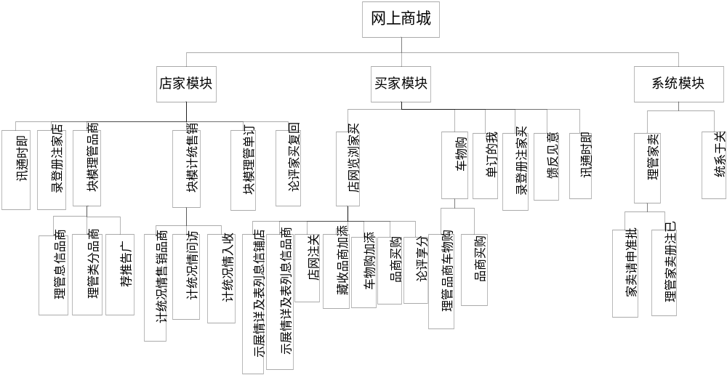
图2.1 系统功能结构图

2.2 可行性分析

2.2.1 技术可行性分析
网上商城系统由于不同客户使用的客户端类型不同，对前端的技术使用两种：买家客户端在Android系统上运行，使用HBuilder平台，MUI前端框架，通过多WebView切换显示信息和执行用户的操作，并在HBuilder平台提供的H5+ js类库的帮助下与安卓原生系统交互，用户体验大大强于单WebView展示HTML，接近原生开发的用户体验。卖家和管理模块的前端都是以网页的形式在浏览器上展示，使用的是Bootstrap、JQuery、Datatables前端框架，放在服务器的页面文件目录下，通过thymeleaf框架展示后端信息。后端统一使用java语言，使用SpringBoot、Mybatis框架在Intellij Idea开发工具上开发，数据库使用MySql。
HBuilder是一款支持快捷输入，自动生成模板，智能提示的前端开发工具，可开发web页面，也可以开发移动app，支持一键热部署功能，将移动设备接入计算机，只要保存当前内容，手机上即可显示最新的内容，不必重新安装^{[2]}。MUI是最接近原生APP体验的高性能前端框架，追求性能体验，MUI不依赖任何第三方JS库，压缩后的JS和CSS文件仅有100+K和60+K，响应式布局适配不同大小的手机屏幕。
SpringBoot是刚刚流行的后端全新框架，目的是减轻项目中大量的配置，创建独立的Spring应用程序，嵌入的Tomcat无需部署WAR文件，简化Maven配置，自动配置Spring，方便的集成Mybatis，PageHelper，thymeleaf等其他框架^{[3]}。Spring可以实现依赖注入、控制反转和切面编程，Mybaits是基于Java的持久层框架， 使用简单的XML或注解用于配置和原始映射，将接口和Java的POJOs（Plain Old Java Objects，普通的Java对象）映射成数据库中的记录^{[4]}。
综上可以看出，本系统采用的技术，框架都是当前流行，社区论坛庞大，简单高效的框架或平台。这些技术框架大大提高了系统的开发效率和稳定性，减少了不必要的时间成本，因此本系统的技术解决方案具有很好的快捷支持和学习资源，稳定正确的执行保证，具备技术可行性的条件。

2.2.2 经济可行性分析
成本方面，系统采用的技术都是开源免费的，不需要软件的成本预算。设备上需要一台计算机和一部移动设备，硬件资源没有额外的开支。软件的开发成本主要集中在学习成本和人力成本，由于部分框架和技术需要时间学习，遇到问题需要查阅资料解决，但没有对经济的依赖。
效益方面，网上商城可以减少商品由于房租和雇佣销售人员带来的中间成本，减少了人们的出行费用，促进了商品的流通，因此有很大的发展潜力，通过推广其所带来的效益将是巨大的^{[5]}。
通过上述分析，网上商城系统的开发获得的收益大于其成本的投资，所以在经济上是可行的。

2.2.3 社会可行性分析
网上商城系统在生活上解决了人们由于出行不便对商品的需求，减轻了交通拥挤的问题，对商家也解决了高额的场地费用，对社会促进了消费和市场经济的流通。系统的开发与运行与国家政策法规不存在任何冲突和矛盾，符合法律约束。对于买家还是卖家都带来了十足的便利，其使用和推广也会产生良好的社会影响。因此网上商城系统在社会方面是可行的。

2.2.4 可行性分析结论
通过以上分析可以得出：在技术、经济和社会方面上，网上商城系统的设计与开发是可行的。
可行性分析结论为：可以设计并开发网上商城系统。

2.3 系统结构设计

2.3.1 买家模块
买家模块采用C/S架构，以HBuilder作为客户端开发平台，MUI作为前端框架，SpringBoot作为后端程序框架。客户端的设计思路是将页面通过webview展示出来，一个webview即是一个窗口，通过控制窗口的切换实现页面的跳转，在页面初始化时，或者用户点击按钮，前端发送ajax请求给服务器交互数据。由于ajax不能跨域访问，使用HBuilder提供的移动框架H5+解决这个问题：在移动设备中使用plus.net.XMLHttpRequest可以自动跨域访问。通过ajax的回调函数处理数据，使用js语言改变页面的DOM结构及样式。前后端传递的数据都是以json的格式。后端程序大致分为三层：分别是控制层，负责处理响应请求和返回json数据；业务逻辑层，负责处理业务逻辑中的细节操作；持久层，负责与数据库之间进行各种操作，完成数据的持久化^{[6]}。
一个完整的请求处理在该系统的表现为如下：前端发送ajax给后端，后端的控制层里对应请求路径的函数接收请求参数，调用业务层的函数执行业务，调用持久层的接口执行数据库的操作，整个操作完成后由控制返回响应结果，前端在回调函数中接收该响应在页面上做处理^{[7]}。
- 买家管理功能
买家管理模块主要实现的是用户登录、注册、登出、个人信息查询修改。如果用户没有登录，可以浏览客户端上店铺商品的信息，遇到与用户相关的操作，比如收藏、反馈、添加购物车等时提示并进入登录页面。用户输入合法后将输入信息发送给后台进行处理，返回带有不同标识码的响应体，客户端通过判断标识码判断登录是否成功。登录成功后个人信息页面将显示个人基本信息。用户可以在个人信息详情页点击编辑按钮对个人信息进行修改，在修改密码页面对密码进行修改，注销后用户信息为空，并跳转到首页。买家管理功能的用例图如图2.3所示。
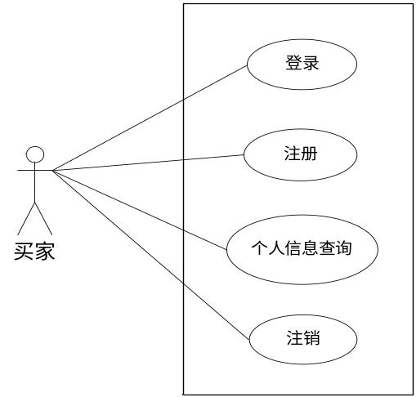
图2.2 买家管理功能用例图
- 查询商品及商品详情功能
用户点击搜索栏，跳转到搜索页面，输入搜索信息时会提示可能要输入的选项，用户点击搜索按钮或者提示的搜索选项会显示搜索的结果列表，列表左侧是商品图片，右边是商品信息。点击列表进入对应的商品详情页，在商品详情页用户可以查看更详细的商品信息、查看该商品的评论、添加购物车、收藏、分享、购买等操作，用户对商品是否已经收藏和已经加入购物车也将体现出来。商品详情页功能的用例图如图2.4所示。
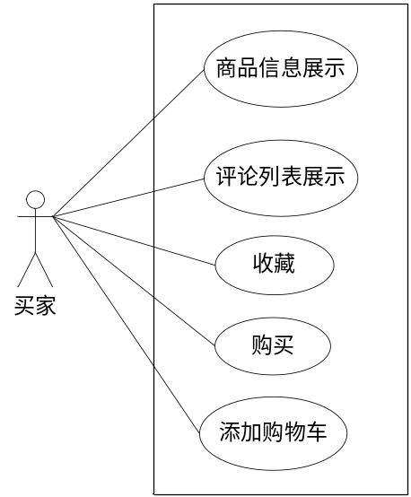
图2.3 商品详情页功能用例图
- 收藏商品，添加购物车功能
用户在商品详情页中在登录状态可以添加收藏和购物车，在用户的“我的收藏”页面显示收藏过的商品，再次点击收藏按钮将取消对该商品的收藏；在“购物车”页面用户可以查看购物车中的商品，点击管理按钮可以移除购物车中的商品。
- 购买商品和订单功能
用户在登录状态下在商品详情页或在购物车中购买商品，购买时用户输入购买型号、颜色、数量，选择收货地址，确认后点击支付，支付完成后显示订单详情。在“我的订单”页面中用户可以查看不同状态的订单：包括已收货、未收货、已发货、未发货、未完成。订单一旦生成，不能更改和删除订单信息。
- 评论收到的商品功能
用户签收订单后提示用户对商品进行评价，用户填写评价表单后点击发送按钮，并在商品是评论列表中显示评论的内容。

2.3.2 卖家和管理者模块
卖家模块和管理者模块都是采用B/S架构，以SpringBoot为后台的程序架构。在服务器的页面路径Resource文件夹下，分别放置HTML、CSS、JS和一些静态文件，通过浏览器访问这些静态资源。Spring中的控制层函数可以向Requesst域中存放此次请求转发的信息，在页面上通过thymeleaf的特定标签展示出来^{[8]}。对于表格的信息使用datatables框架展示，可以方便的实现分页、搜索、排序。与买家模块不同的是，网页发送的ajax必须在同请求域下的，如果要跨域请求需要使用jsonp。
1、卖家管理功能
用户在地址栏输入链接访问登录页面，输入正确的用户名和密码后，进入店铺主页。如果用户没有登录直接输入操作页的链接，则会跳转到登录页。主页包含左侧的功能导航栏，中间的商品列表，头部是商家信息和消息通知。
2、商品管理功能
用户在商品列表上对商品进行管理，包括对商品的添加，删除，更新。新增商品页面包含商品的基本信息，以及商品的分类，图片。删除商品时如果该商品在订单中包含是不允许删除的。用户可以在列表中查询，排序，查看缺额商品情况已及时进货。店家商品管理功能的用例图如图2.5所示。
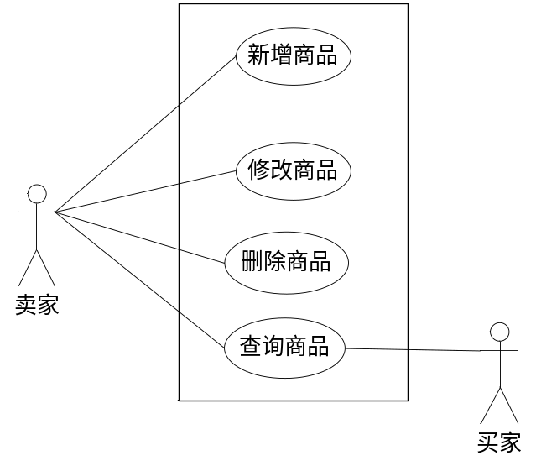
图2.4 商品管理功能用例图
3、商品分类管理功能
商品分类模块包括大分类和小分类的设置，修改。商品分类管理的用例图如图2.6所示。
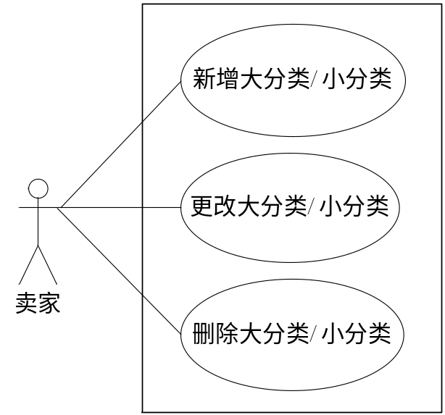
图2.5 商品分类管理
4、订单管理功能
用户可以按时间段，订单类别查询订单，查看订单详情，更改订单状态。订单管理功能的用例图如图2.6所示。
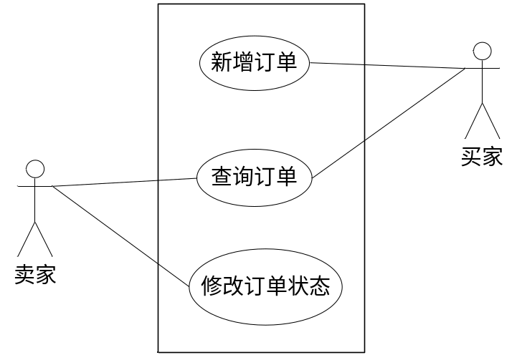
图2.6 订单管理用例图
- 销售统计功能
系统以图表的形式展示商品的销售情况，收入情况。

2.4 运行环境设计
本系统在互联网系统上，硬件环境包括PC机，手机。软件环境包括如下：
(1) 操作系统：Windows 8、Centos、Android 5.0；
(2) 代码编辑器：Intellij Idea、HBuilder；
(3) Java运行环境：JDK 1.8；
(4) Web服务器：Tomcat 7.0以上；
(5) 数据库：MySQL 5.6；
(6) 通用浏览器：Chrome、Firefox、Safari等；
(7) 安装OpenOffice。

2.5 数据库设计
1、概念设计
本系统的主要实体及实体间的关系用E-R图表示，由于空间有限属性不能显示，属性在下面的数据库表结构中可以体现，这里只是说明表与表之间的关系，如图2.7所示。
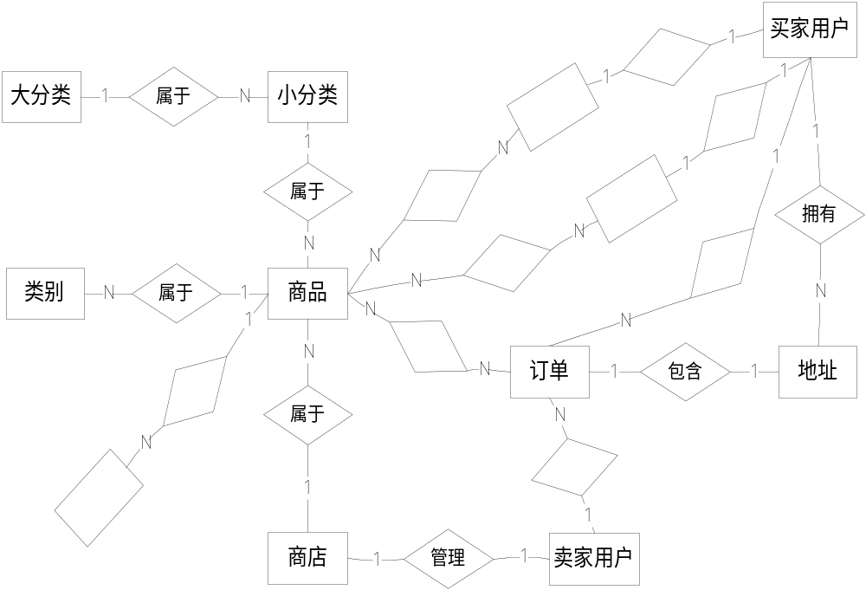
图2.7 网上商城系统E-R图
2、逻辑设计
通过对网上商城系统的概念设计，可以得到本系统的实体有买家、卖家、管理员、商品、商品分类、订单、买家评论、购物车、买家收藏、买家收货地址。买家与订单、购物车、收货地址、收藏进行关联，一个买家可以拥有很多订单和收货地址，他们是一对多关联；订单中含有多个商品，买家的购物车和收藏里可以有狠多商品，他们都是多对多关联；卖家与商品、商品分类、订单存在一对多关联；如果买家关注了卖家，则买家卖家之间存在一对多关联。
3、物理设计
网上商城系统采用MySQL数据库，原因是MySQL数据库小巧、交互快、易于管理。MySQL数据库具有开源、免费的特点，可以在Window和linux系统上安装，支持多用户并发访问，内存、CPU资源占有量低。本系统的开发环境是Window系统，部署环境是Centos系统，MySQL都可以稳定运行，通过MySQL-front还可以可视化管理和操作数据库，因此对于本系统，MySQL是完全可以的。
4、数据库表结构设计
通过系统E-R图和数据库逻辑设计，可以在MySQL数据库中建立相关的数据库表。数据库表要与后端Java实体一一对应，表中列名要与实体属性对应，命名时要按照Java的命名规范。建好表后通过Mybatis-generator反向工程，将数据库表反向生成JOPO和Mapper接口以及Mapper的xml文件。
表2.1是对数据库表的一个基本说明，由于本系统涉及到的数据库表众多，这里只列举了相对重要的表及表的结构设计。详细的数据库表结构设计如表2.2-表2.11所示。
表2.1 数据库汇总表
表名 | 功能说明
买家表 | 用于存储买家的基本信息
商品表 | 用于存储商品的基本信息
购物车表 | 用于存储买家购物车中商品的id
店家表 | 用于存储店家的基本信息
买家-收货地址表 | 用于存储买家收货地址的基本信息
买家-收藏表 | 用于存储买家收藏的商品的id
买家-评论表 | 用于存储买家对商品评论的基本信息
订单表 | 用于存储订单的基本信息
订单-商品表 | 用于存储订单中商品的基本信息
表2.2 买家表(user)
字段名称 | 类型 | 可否为空 | 主键/外键 | 说明
id | int | 否 | 主键 | 买家id
nickName | varchar | 否 |  | 昵称
password | varchar | 否 |  | 密码
phone | varchar | 否 |  | 手机号
email | varchar | 是 |  | 邮箱
sex | int | 是 |  | 性别
head | varchar | 是 |  | 头像
regDate | datetime | 否 |  | 注册日期
表2.3 商品表(good)
字段名称 | 类型 | 可否为空 | 主键/外键 | 说明
id | int | 否 | 主键 | 商品id
shopId | int | 否 | 外键 | 所属店铺
bigCatogaryId | int | 否 | 外键 | 大分类
smallCatogaryId | int | 否 | 外键 | 小分类
name | varchar | 否 |  | 名称
info | varchar | 是 |  | 简介
pic | varchar | 否 |  | 商品图片
productDate | date | 是 |  | 生产日期
expirationDate | date | 是 |  | 保质期
wareNum | int | 否 |  | 库存数
sellNum | int | 否 |  | 本月销售数
price | float | 否 |  | 单价（原价）
discountPrice | float | 是 |  | 折扣价
isHot | boolean | 是 |  | 是否促销
goodCommentNum | int | 是 |  | 好评数
badCommentNum | int | 是 |  | 差评数
表2.4 购物车表(cart)
字段名称 | 类型 | 可否为空 | 主键/外键 | 说明
userId | int | 否 | 外键 | 买家id
goodId | int | 否 | 外键 | 商品id
num | int | 否 |  | 商品数量
time | date | 否 |  | 添加购物车时间
表2.5 店家表(shop)
字段名称 | 类型 | 可否为空 | 主键/外键 | 说明
id | int | 否 | 主键 | 店铺号
name | varchar | 否 |  | 店铺名字
info | varchar | 是 |  | 简介
tab | varchar | 是 |  | 店铺标签
address | varchar | 否 |  | 店铺地址
grade | varchar | 是 |  | 店铺等级
fansNum | int | 是 |  | 粉丝数
head | varchar | 是 |  | 店铺头像
loginName | varchar | 否 |  | 商家登录名
password | varchar | 否 |  | 商家登录密码
email | varchar | 是 |  | 商家邮箱
isPass | boolean | 否 |  | 是否通过审核
表2.6 买家-收货地址表(user-address)
字段名称 | 类型 | 可否为空 | 主键/外键 | 说明
addressId | int | 否 | 主键 | 地址id
userId | int | 否 | 外键 | 所属买家
location | varchar | 否 |  | 收货地址
phone | varchar | 否 |  | 收货电话
receiver | varchar | 否 |  | 收货人
postNum | number | 否 |  | 邮编
表2.7 买家-收藏表(user-collection)
字段名称 | 类型 | 可否为空 | 主键/外键 | 说明
userId | int | 否 | 外键 | 收藏人
goodId | int | 否 | 外键 | 收藏商品
表2.8 买家-评论表(user-comment)
字段名称 | 类型 | 可否为空 | 主键/外键 | 说明
id | int | 否 | 主键 | 评论id
userId | int | 否 | 外键 | 评论人
goodId | int | 否 | 外键 | 评论商品
time | date | 否 |  | 评论时间
comment | varchar | 否 |  | 评论内容
star | int | 是 |  | 星星数
表2.9 订单表(order)
字段名称 | 类型 | 可否为空 | 主键/外键 | 说明
int | varchar | 否 | 主键 | 订单号
addressId | int | 否 | 外键 | 订单收货地址
userId | int | 否 | 外键 | 订单所属买家
time | datetime | 否 |  | 订单生成时间
state | varchar | 否 |  | 订单状态
表2.10 订单-商品表(order-good)
字段名称 | 类型 | 可否为空 | 主键/外键 | 说明
orderId | varchar | 否 | 外键 | 订单号
goodId | int | 否 | 外键 | 商品号
num | int | 否 |  | 订单中对应商品数量

2.6 本章小结
本章主要介绍了网上商城系统的需求分析和概要设计阶段的相关工作。对网上商城系统系统进行了需求分析，并从技术，经济和社会方面对系统进行可行性分析。对系统的各个功能点进行划分，概要设计，画出用例图。最后，对系统进行运行环境设计和数据库分析与设计，得到E-R图和数据库表结构。

第3章 详细设计与系统实现
本节将详细的介绍网上商城系统各个模块的层次结构、主要接口以及模块内各个子功能的逻辑关联，并对主要模块的页面进行展示。

3.1 功能结构设计
本系统采用前后端分离的方式进行数据交互，前端发送ajax请求给后端，后端返回json数据。前端使用MUI框架，HBuilder平台上设计页面。后端使用SpringBoot框架，减少了系统配置，按照SpringBoot框架的架构规范，将后端分为Controller层，Service层，Mapper层进行分层开发，做到高内聚，低耦合^{[9]}。
Controller层负责响应前端的请求并返回json数据，浏览器上的请求可以控制页面的转发重定向。在Controller类上加入@RestController和@Requestmapping注解，即设定该类下的所有方法返回的对象都以json的形式返回。在类中的函数上也加上@RequestMapping注解，根据请求执行对应的函数，Controller层的函数调用Service层提供的接口，通过Service层接口的返回值响应前端的请求。
Service层负责处理具体的业务实现，有的复杂的业务需要很多操作，这些操作属于一个事务中，Service层的函数就负责事务的控制，保证数据的一致性。Service调用Mapper层的接口，处理Controller传来的参数的合法性和Dao层抛出的异常。
Mapper层负责访问数据库，使用的框架MyBatis不是完整的对象/关系映射解决方案，执行的SQL语句需要程序员在mapper.xml中编写，但比hibernate更灵活轻便。 Mapper层作为系统最底层，它的正确性关系到上层的正常运行。

3.2 模块详细设计与实现

3.2.1 买家用户模块
买家用户管理模块包括登录、注册、个人信息查询修改和密码修改子功能。图3.1展示了买家用户模块的类图。从该类图上可以看出，
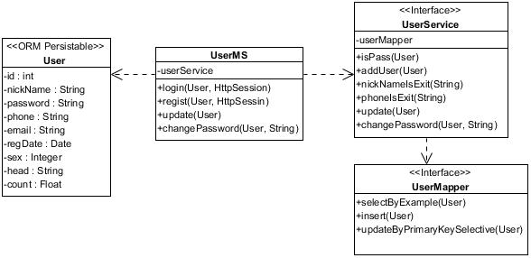
图3.1 买家用户管理模块类图
创建一个页面其实是创建一个webview，由于创建webview需要时间，跳转的同时创建页面会有白屏出现，用户体验不好。对于有些重要的页面使用预加载的形式：即用户还没有点击那个页面的链接时就加载了页面元素，这样当用户访问那个页面时看到的加载完成的页面，跳转速度更快。MUI框架规定将页面初始化的工作放在mui.plusReady里，比如用户页面信息的动态显示。买家用户管理模块后端层次结构和接口设计如表3.1所示。
表3.1 买家用户管理模块层次结构和接口设计表
模块 | 子功能 | 层次结构与接口
模块 | 子功能 | Controller(UserMS) | Service(UserService) | Mapper(UserMapper)
买买家用户管理模块 | 登 录 | login(User,HttpSession) | isPass(User) | selectByExample(User)
买买家用户管理模块 | 注册 | regist(User,HttpSession) | addUser(User)  nickNameIsExit(String)  phoneIsExit(String) | selectByExample(User)  insert(User)
买买家用户管理模块 | 个人信息  修改 | update(User) | update(User) | updateByPrimaryKeySelective(User)
买买家用户管理模块 | 密码修改 | changePassword(User,String) | changePassword(User,String) | updateByPrimaryKeySelective(User)
1、用户登录注销
HBuilder提供的H5+移动端框架可以实现访问安卓原生系统的功能，比如调节屏幕亮暗、震动、调用摄像头等功能，利用plus.storage的本地存储功能将买家信息存在客户端缓存中，用户登录后再次打开客户端先从本地缓存中读取用户信息，如果存在用户信息不用再次登录，直到用户清除应用缓存或注销切换用户^{[11]}。这样一些常用的数据放在应用缓存中，所有页面都可以拿到。
用户信息页初始化时读取本地storage中是否含有用户id，如果有则显示用户信息和注销按钮，如果没有，显示登录按钮。用户进入登录页面，输入手机号和密码，点击登录按钮，将表单内容通过ajax发送给服务器，Controller层UserMS类的login函数接收请求信息，传给UserService将密码通过MD5转换，UserService的isPass函数将调用UserDao的接口查询数据库中用户记录是否存在，返回true或false给Controller层，UserMS将这个boolean值作为响应体返回给客户端，如果boolean值为true将用户信息存在服务器session域中表示用户登录成功。响应体中包含响应码code和详细信息msg，客户端在ajax的回调函数中判断code，如果code等于0，提示登录成功，并将用户的信息存储在本地的storage中。失败则提示msg的内容。
登出时客户端将storag和用户页面中的用户信息清空，并发送请求让服务器将当前session域清空。
2、买家用户注册
注册的实现与登录类似，服务器将注册表单信息进行处理，抛出昵称已存在、手机号已注册等异常，异常统一由ExceptionHandle接收并返回客户端，没有异常将密码MD5加密后插入数据库。客户端将响应体的msg通过mui.toast提示用户更改注册信息。注册成功后跳转到个人信息页面。
用户登录和注册后，都要做的工作是将用户信息存放在plus.storage中，使用plus.webview.getWebviewById('html/me.html').evalJS("isLogin()")来对用户信息页更新。部分代码片段如下图所示。
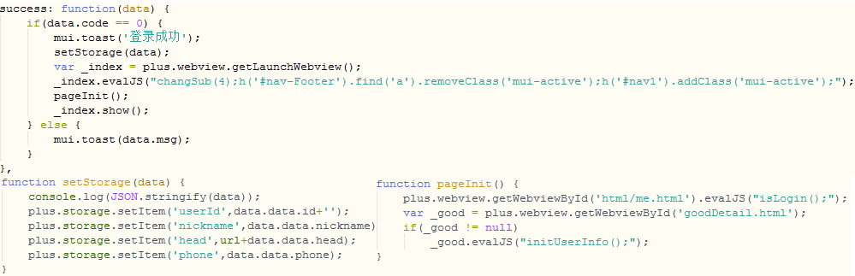
图3.2 登录注册部分代码片段
3、密码与信息修改
修改密码需要用户输入当前密码和两次新密码，前端检查两次新密码相同后提交到后台，后台检查当前密码正确后执行UserService的changePassword函数，调用底层dao的update接口，将数据库的密码字段更改。用户信息修改方法相同。

3.2.2 买家商品模块
买家对于商品主要包括搜索、查看详情、收藏和加入购物车。用户在搜索栏左侧先选择搜索选项为商品，输入商品名点击搜索按钮，服务器将返回json数组，前端将json数组转化成列表中的每一列数据，加载到页面上。从类图中可以看出GoodController中注入了GoodService，GoodService中注入了GoodMapper，Collection_UserMapper，CommentMapper。买家商品管理模块类图如图3.3所示。
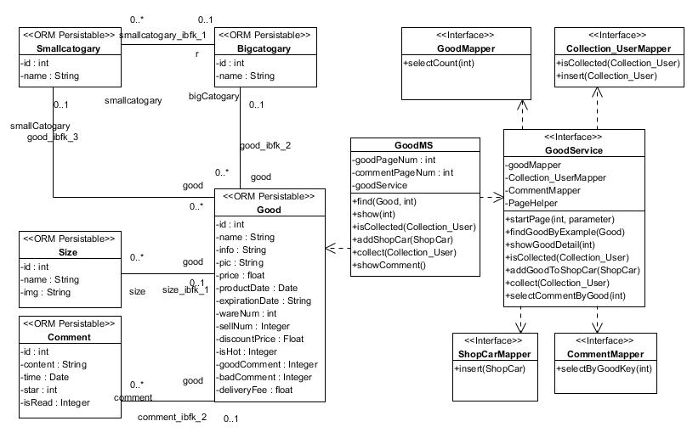
图3.3 买家商品管理模块类图
用户点击一个商品，进入商品的详情页面。MUI的页面跳转使用mui.openWindow函数，跳转页由于不可预知具体商品，所以不能预加载，使用0.5s的加载动画防止创建webview和初始化的过程中造成的白屏^{[12]}。商品详情页的初始化工作主要是加载商品详情、用户对该商品是否已经收藏、商品评论列表、商品所在店铺信息。由于这些数据是动态加载到页面上的，而且js都是放在DOM元素后面，页面会先加载DOM元素，这样填充数据时就会造成明显的DOM结构变动。解决的办法是放置空白的占位符或者设置加载动画。
收藏和加入购物车操作需要用户有登录状态，如果用户没有登录，点击这两个按钮时要跳转到登录界面，用户选择登录或注册后返回商品详情页。在这种情况下，用户登录或注册后，不能直接跳转回商品页，因为这样商品页不会更新用户信息，需要调用商品页的evalJS去执行初始化用户信息的函数，再跳转回商品页。
后端Controller层的GoodMS来处理商品页的请求，买家商品模块层次结构和接口设计如表3.2所示。
表3.2 买家商品模块层次结构和接口设计表
模块 | 子功能 | 层次结构与接口
模块 | 子功能 | Controller(GoodMS) | Service(GoodService) | Mapper
买买家商品模块 | 商品查询 | find(Good,int) | startPage(int,int)  findGoodByExample(Good) | GoodMapper | selectByExample(Good)
买买家商品模块 | 商品详情 | show(int) | showGoodDetail(int) | GoodMapper | selectByPrimaryKey(int)
买买家商品模块 | 是否收藏 | isCollected(Collection_User) | isCollected(Collection_user) | Collection_userMapper | isCollected(Collection_User)
买买家商品模块 | 收藏 | collect(Collection_User) | collect(Collection_User) | Collection_UserMapper | insert(Collection_User)
买买家商品模块 | 评论列表 | showComment(int) | selectCommentByGood(int) | CommentMapper | selectByGoodKey(int)
- 商品查询与详情展示
商品查询的结果可能很多，手机屏幕高度有限导致显示的条目数有限。如果把所有的条目都加载无疑会影响性能，使用MUI框架提供的下拉刷新和上拉加载解决这个问题。MUI框架要求下拉的部分要放在一个单独webview里，拖动的是一个单独的窗口。这就要求搜索页分为两部分：搜索栏和列表页，列表页作为子页加载到搜索页中。商品搜索页如图3.4所示。
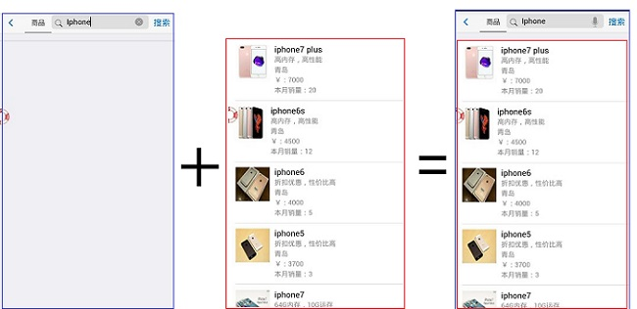
图3.4 商品搜索页
由于搜索栏与列表页属于不同的webview，输入信息需要跨webview传值给列表页，这里使用H5+提供的plus.webview.currentWebview(),children()[0]获取到子页列表页。在列表页中将输入信息发送给后台的GoodMS的find方法，find方法执行模糊查询返回符合条件的第一页商品列表，ajax的成功回调函数将json数组拼接成<li>列表，插入到列表页上。拼接字符串和显示到页面的代码片段如图3.5和图3.6所示。
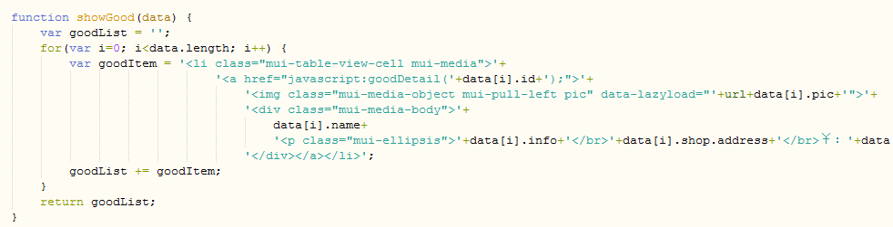
图3.5 拼接json数组为字符串代码
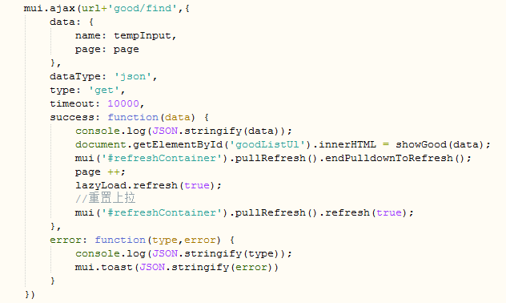
图3.6 发送ajax并将结果显示在页面上部分代码
在商品列表顶部的导航栏可以对已加载的商品进行排序，分为按价格排序和销量排序，通过js将商品json数组的价格属性或销量属性获取到，执行sortGoodList()后重新执行document.getElementById(‘goodListUI’).innerHTML=showGood(data)，页面的商品列表将已指定的顺序排列。
下拉刷新：列表页作为单独的webview，在mui.init()方法中执行pullRefresh，就可以对该webview进行拖动，监听手指下拉操作，设置下拉距离，手指松开时触发下拉刷新：加载loading动画，重新请求要搜索的商品。当收到服务器响应时关闭laoding动画，将商品列表重新绘制在页面上。下拉刷新如图3.7所示。
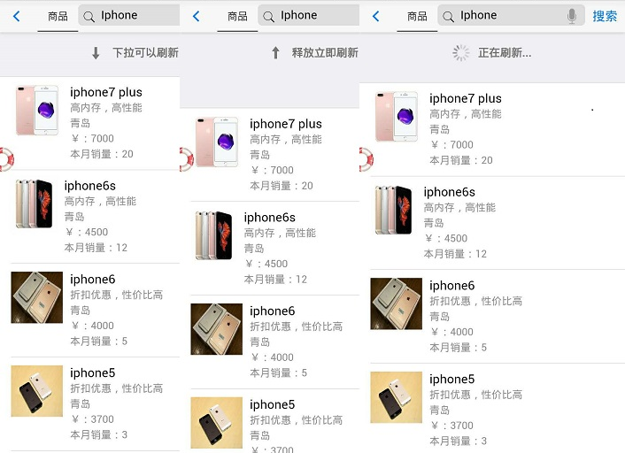
图3.7 商品搜索页下拉刷新
上拉加载更多：第一页商品加载完毕后，用户向上拖动列表页将加载第二页商品。当列表被上拉到最后一项时触发上拉函数，将当前页码page++，后端执行分页函数PageHelper.startPage(page,pageNum)将第二页的数据返回，前端在原列表基础上加载新数据，执行endPullupToRefresh(flase)，表示之后还有数据，并在列表底部显示“上拉显示更多”。上拉函数如果检测到下一页没有数据了，即服务器查询第page页时返回了null时，使用endPullupToRefresh(true)，禁止上拉加载事件，显示“没有更多数据了”，用户再上拉就没有效果了。上拉加载更多数据如图3.8所示。
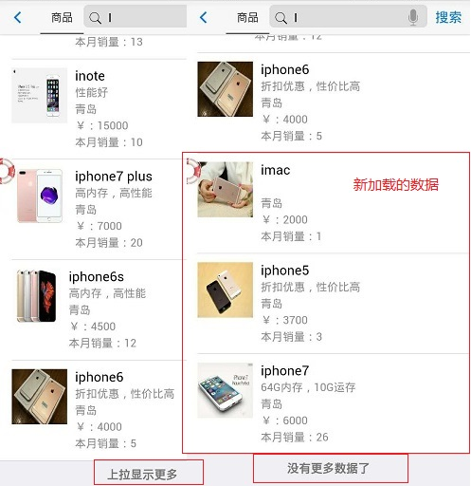
图3.8商品搜索页上拉加载更多页
懒加载：由于列表一次加载8条数据，页面只能显示5条，屏幕上的数据主要消耗流量的就是图片。对于屏幕显示不了的图片使用懒加载，即先显示本地的占位图片，等用户滑动显示出下面的商品图片后加载真实图片，实现方法是使用MUI的imageLazyLoad函数，加载列表时执行lazyLoad.refresh(true)。
点击列表中一项执行mui.openWindow函数，创建窗口的同时通过extras参数将商品id传过去，在详情页的mui.plusReady方法中初始商品信息。商品详情页如图3.9所示。
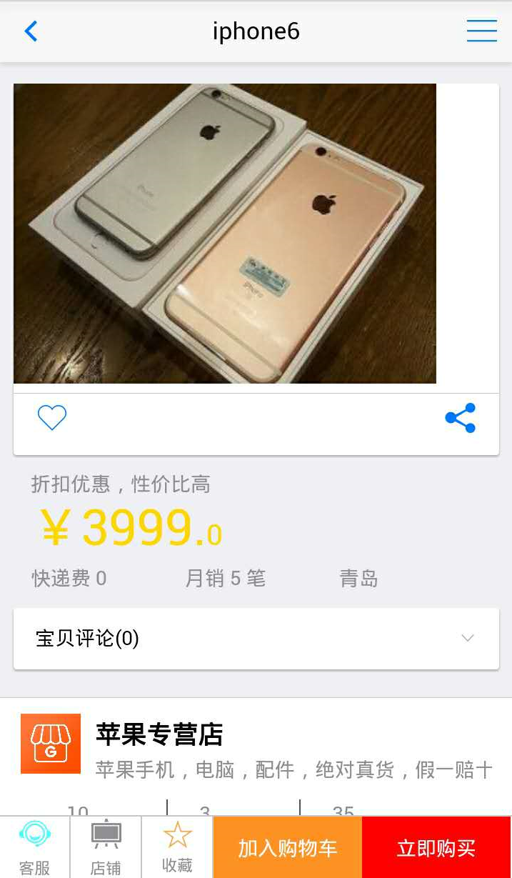
图3.9 商品详情页
- 添加收藏
商品页初始化时将请求后端的initCollect(userId,goodId)来设置收藏按钮状态，显示用户是否已经收藏了该商品。使用局部boolean变量isCollected控制收藏操作，如果isCollected为true，发送取消收藏的请求执行后端的removeCollect()，反之，发送收藏的请求addCollect()。发送请求后，对收藏按钮也要做响应的变动，即“已收藏”和“收藏”状态之间的转换。
- 显示评论
评论内容在初始化页面时加载，后端执行goodMS下的showComment()将返回五条用户评论加载到商品页的折叠列表中，用户点击展开显示这五条评论，如果有更多的评论在评论列表下显示“更多”链接可以跳转到全部评论页面。

3.2.3 买家店铺模块
买家店铺模块包括店铺搜索、店铺详情和商品分类的展示、关注店铺。用户在搜索栏左侧先选择搜索店铺，输入店铺信息进行搜索。店铺列表的展示与商品列表完全相同，同样支持下拉刷新和上拉加载。店铺详情包括该店铺商品列表、商品分类、关注人数，这些信息在mui.plusReady中发送给后台的ShopMS的show(int shopId)方法获取。买家店铺模块类图如图3.10所示。
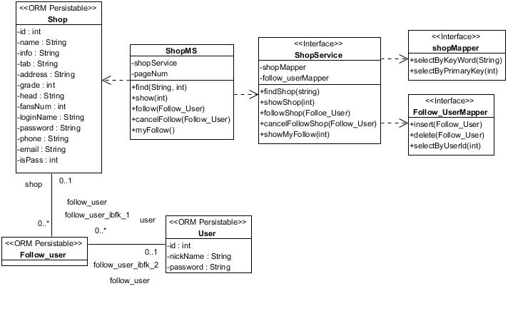
图3.10 买家店铺模块类图
店铺搜索和店铺详情的实现方式与商品模块类似，用户在店铺详情页可以看到全部商品，还可以通过商品分类查看属于该分类的商品。关注店铺后，可以接受店铺发布的新品推送广告，更多功能有待后续开发。

3.2.4 买家购物车模块
买家对商品添加购物车后，在购物车页显示相应的商品列表。列表的展现方式与商品的搜索一样，不同的是对商品列表按店铺归类、结算和删除操作。买家购物车类图如图3.11所示。购物车模块层次结构和接口设计如表3.3所示。
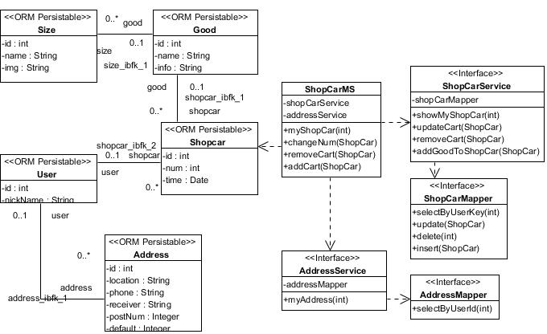
图3.11 买家购物车类图
表3.3 购物车模块层次结构和接口设计表
模块 | 子功能 | 层次结构与接口
模块 | 子功能 | Controller |  | Service |  | Mapper
购物车模块 | 添加购物车 | ShopCarMS | addCart(ShopCar) | ShopCarService | addGoodToShopCar(ShopCar) | ShopCarMapper | insert(ShopCar)
购物车模块 | 商品列表 | ShopCarMS | myShopCar(int) | ShopCarService | showMyShopCar(int) | ShopCarMapper | selectByUserKey(int)
购物车模块 | 编辑 | ShopCarMS | changeNum(ShopCar) | ShopCarService | updateCart(ShopCar) | ShopCarMapper | update(ShopCar)
购物车模块 | 编辑 | ShopCarMS | removeCart(ShopCar) | ShopCarService | removeCart(ShopCar) | ShopCarMapper | delete(int)
购物车模块 | 收货地址 | AddressMS | myAddress(int) | AddressService | myAddress(int) | AddressMapper | selectByUserId(int)
- 添加购物车
用户在商品详情页点击“添加购物车”按钮，先执行plus.storage.getItem(UserId)获取当前对象的id，判断id是否为null，如果是null先进行登录，登录成功后跳转回商品页。登录状态下用户添加商品时，向后台的ShopCarMS的addCart(ShopCar)函数发送请求，请求参数包括用户id，商品id，商品数量，商品类型。具体代码如图3.12所示。
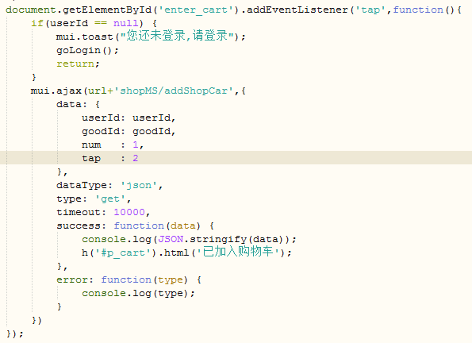
图3.12 添加购物车部分代码
2、购物车商品查询
用户进入购物车页面都会对商品列表进行更新，从plus.storage中获取用户id，发送给后端UserMS的myShopCar()，将返回商品json数组展示。购物车页面如图3.13所示。
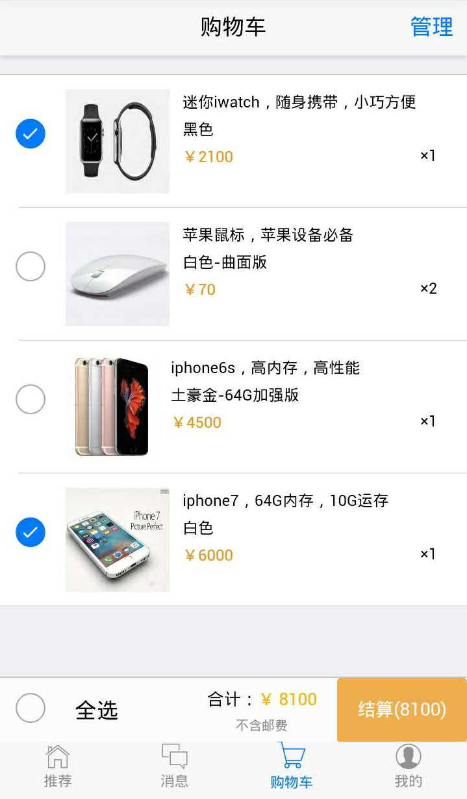
图3.13 购物车商品页面
- 编辑商品
对购物车内商品的编辑主要是对购买商品数量更改和移除商品的操作。用户点击“编辑”，显示数字选择器和删除按钮，数字选择器设置点击监听，当input数值变化时对合算和结算内容进行更改。对购买商品的数量进行修改后点击“完成”，前端先将修改后的商品数量与之前的商品数量作对比，将数量发生变化的商品项发送后台做数据同步，具体实现是将要更新的商品id和数量组成列表，传给后端的changeNum(List<ShopCar>)调用底层ShopCarMapper的update()接口执行更新语句。删除按钮HTML代码为：<button type="button" class="mui-btn mui-btn-danger" onclick="deleteCart('+data[i].id+')">删除</button>，可以看出，按钮点击事件函数将本行对象的id作为参数，使用mui.ajax将id发送给ShopCarMS的remove(int id)函数，返回体中的code如果为1，表示删除成功，将这行元素通过js的remove()方法移除。如果移除的商品有被选中的，需要计算总计更新页面元素的值，所以每次删除后要执行计算总计的函数。购物车商品编辑页如图3.14所示。
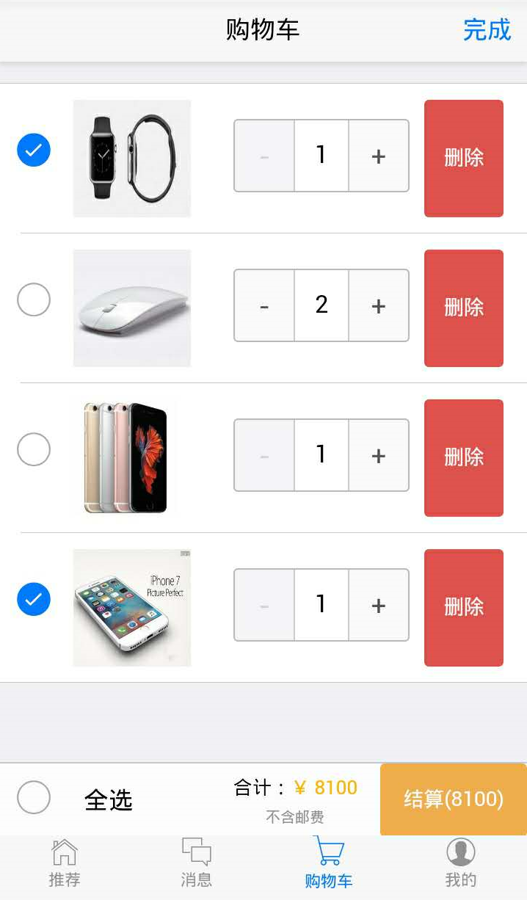
图3.14 购物车商品编辑页
- 结算
用户在购物车中每次选中商品将总计值加上商品价格与数量的乘积并修改页面元素，取消选中则减去该商品价格与数量的乘积。点击结算进入生成订单页，生成订单由前端实现，通过JS将属于一个店铺的商品生成在一份订单中，显示店铺名、商品信息、邮费、总价。同时请求后端的AddressMS的myAddress将默认收货地址返回，显示在页面最上方，用户可以进入“我的收货地址”页面，将请求并展示用户的所有收货地址，以便切换和编辑收货方式。一旦订单生成不可修改商品数量。生成订单页如图3.15所示。
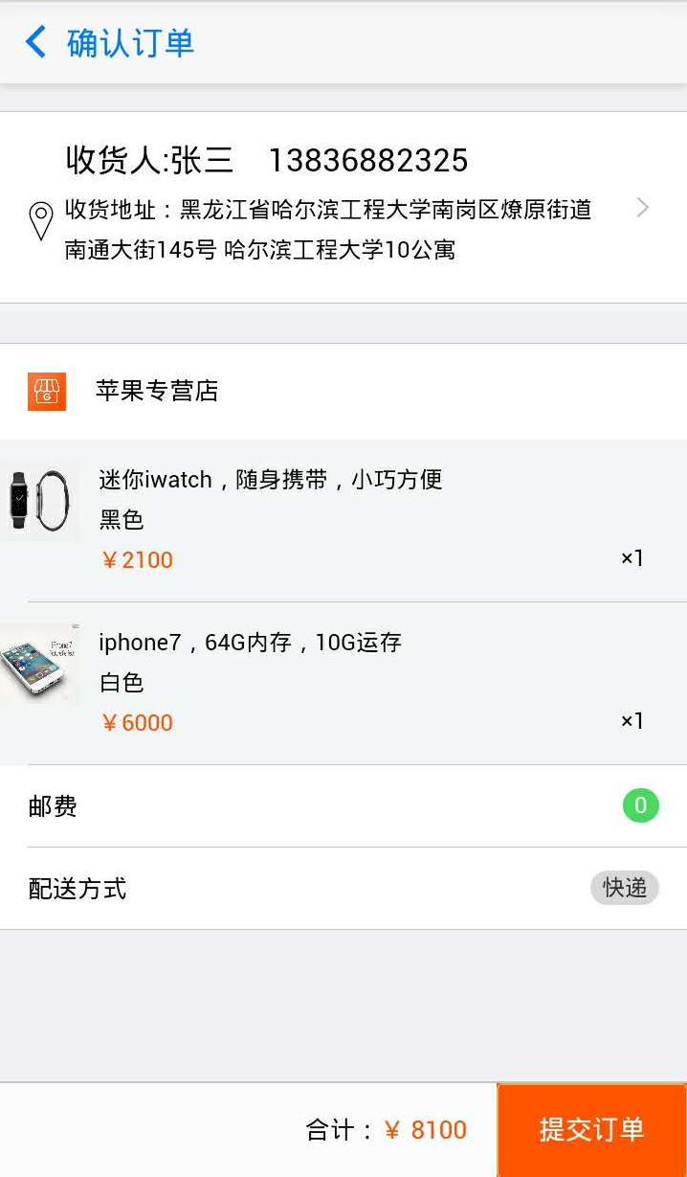
图3.15 生成订单页

3.2.5 买家订单模块
本模块主要模拟交易过程：用户提交订单会弹出底部菜单，输入支付密码并向后台验证账户余额是否足够支付，如果足够支付显示生成订单成功，扣除账户余额，将订单状态修改为“待发货”；如果不够支付，将该订单保存放入待支付订单中。两种情况都要移除购物车中已结算的商品。这个功能是本系统的难点，业务复杂，模拟支付过程，只是在后台判断余额并扣除交易额，没有实际的交易，账户余额也是数据库设置的虚拟数字。订单模块类图如图3.16所示。
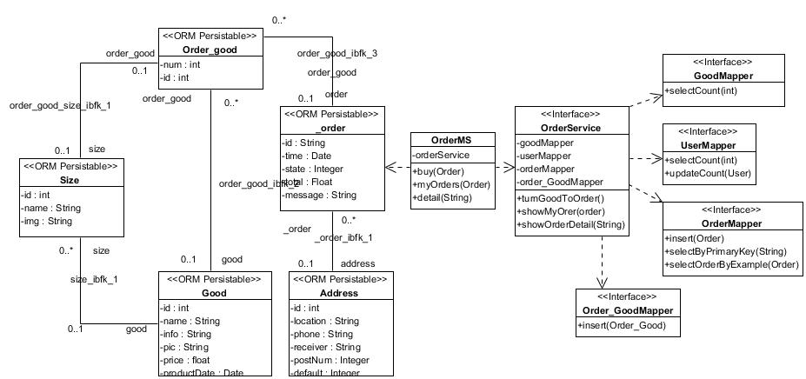图3.16 订单模块类图
从上面类图可以看出，订单与商品是多对多关系，需要用中间表Order_Good存商品的id、数量和类型（型号、颜色等）。在向订单表中插入一条订单的同时，要向Order_Good表中插入订单中商品的信息。订单中的每个商品都要有类型属性，商品与类型是一对多的关系，商品订单中间表与类型是一对一的关系。层次结构和接口设计如表3.4所示。表3.4 订单模块层次结构和接口设计表
模块 | 子功能 | 层次结构与接口
模块 | 子功能 | Controller(OrderMS) | Service(OrderService) | Mapper
订单模块 | 提交订单 | buy(Order) | turnGoodToORder(Order) | ShopCarMapper | deleteIds(int[])
 |  |  |  | GoodMapper | selectPriceAndDelFee(int)
 |  |  |  | UserMapper | selectCount(int)
 |  |  |  |  | updateCount(User)
 |  |  |  | OrderMapper | insert(Order)
 |  |  |  | Order_GoodMapper | insert(Order_Good)
订单模块 | 我的订单 | myOrders(Order) | showMyOrder(Order) | OrderMapper | selectOrderByExample(order)
订单模块 | 订单详情 | detail(String) | showOrderDetail(String) | OrderMapper | selectByPrimaryKey(String)
- 提交订单
订单模块中的难点是不同店家的商品同时支付时要生成在不同的订单中，相同店家的商品放在一个订单中。对数据库插入订单表的同时，要插入订单-商品表，要对商品库存、销量数目更改，买家账户余额的判断和支付后余额的修改，买家购物车移除订单中的商品，卖家收入的修改。这些操作属于一个事务中，数据一致性的保障有一定难度。下面举最复杂的情况：一次支付中有多个订单，一个订单中还包含很多商品来说明具体实现。图3.17为提交订单和支付的流程图。
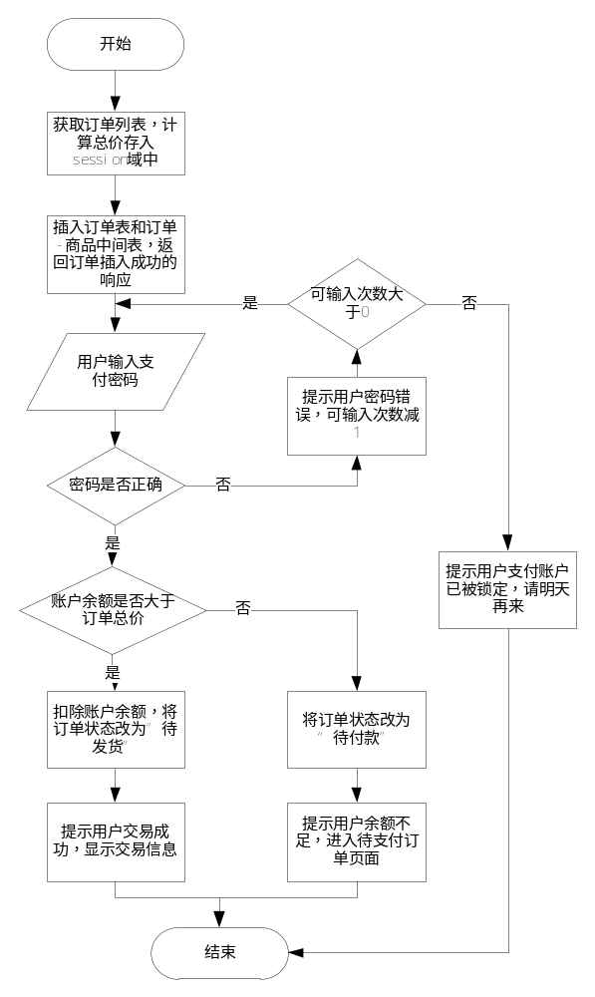
图3.17 提交订单和支付流程图
客户端将支付订单列表组成的json数组传给后端，后端使用createOrder(List<Order>)接收订单数组，执行orderService的turnGoodToOrder(List<Order>)，遍历数组先将Order插入订单表，因为处于一个事务中，插入订单后Order的Id就可以获取到，将Order对象的List<Order_Good>属性获取，先计算商品总价：将List<Order_Good>中的goodId组成的int[] ids传给goodMapper的selectPriceAndDelFee(ids)计算订单总价，包括所有商品售价和邮费，sql语句如图3.18所示。
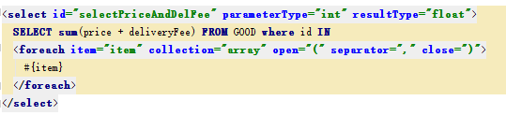
图3.18 计算订单总价的sql语句
将每个订单的List<Order_Good> order_GoodList进行遍历，为每个Order_Good的OrderId属性赋予Order的Id，然后插入订单-商品中间表。订单表和中间表插入后，订单表State（订单状态）字段默认为0（待支付），total（总价）为上面sql语句计算的值。状态为“待支付”的订单就生成了，服务器将total和当前时间存放在session域中，以便用户支付时比较total与账户余额的大小。服务器传给前端一个操作成功的响应说明用户可以进行支付了。
用户在页面弹出的底层菜单中输入支付密码，点击确定按钮，将用户id和密码作为参数请求OrderMS的Pay(User)，调用OrderService的checkPay(User)，先比较当前时间戳和session域中的时间戳的间隔在10分钟之内，判断密码是否正确，密码正确后比较账户余额与session域中total的大小，如果账户余额大于total说明足够支付，将账户余额减去total，订单状态改为“待发货”，返回成功响应提示用户交易成功，前端显示收货地址和付款金额。
- 我的订单
本功能主要是按订单状态查看我的订单，用户点击上方的导航栏的不同地点状态，将订单状态的代码和用户id发送给后端的myOrders(int userId,int state)，返回订单信息的json数组并展示。如果不传订单状态的代码则显示全部订单。
- 订单详情
在订单列表中点击订单的一项，进入订单详情页显示订单中商品，总价，收货地址等信息。

3.2.6 卖家管理模块
由于本系统属于网上电商平台，卖家登录系统对店铺进行管理是必要的功能点。店家管理主要有对商品管理、商品分类管理、店铺信息管理、订单管理、销售统计。SpringBoot框架下各部分的实现如下：
在启动类IshopApplication上加入@MapperScan(basePackages= "com.zjm.dao")将持久层注入到Spring容器中，在Service接口类上加上@Service注解将逻辑层注入到Spring容器中，在Controller类上加上@Controller或@RestController将控制层注入到Spring容器中。这样想使用哪个接口使用@AutoWared将容器中的实现类注入，不用每次调用都new出新的对象。
- 商品管理
商品管理包括商品列表展示，对商品的CRUD。商品列表是通过datatables在前端发送ajax请求给Manager_GoodMS的showList方法，返回json数组，通过goodList.js的initTable()方法将json数据填充到表格中。使用datatable可以在页面上对商品信息进行筛选、排序、分页、打印、导出excel等操作。商品列表页如图3.14所示。
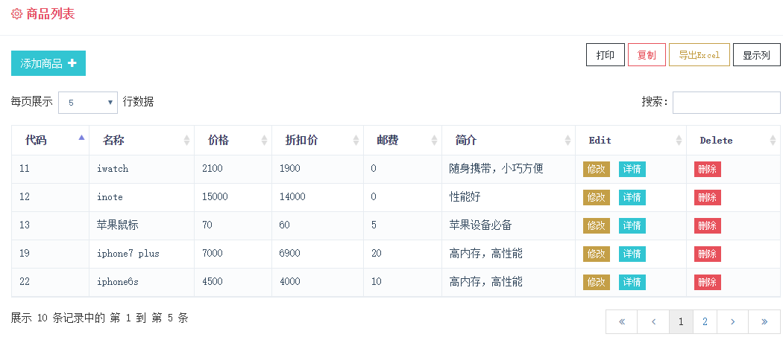
图3.14 商品列表页
商品修改和详情的实现思路一样，“修改”和“详情”两个a标签的链接是后端Manager_Good的toEdit()和toDetail()的路径，两个函数都调用goodService的showGoodDetail()将商品对象通过Map<Object,String>放入request域中，在转发到前端页面，前端页面使用thymeleaf语法th:value="{good.attribute}"显示出来。修改页面使用input，修改后提交到后端的update()函数中先判断修改前后变动的属性，将没有变动的属性设置为null，这样Mybatis执行update的sql语句时将不用修改没有变动的属性，更新成功后返回列表页。详情页面将input加上readonly属性禁止用户修改。
新增商品先通过后端转发到addGood.html，新增过程就是商品信息表单的提交，前端js负责校验输入的合法性，使用的验证插件是JQuery的form-validation。提交到后端的add方法，难点是商品图片的上传，由于不同店家上传的图片可能重名，所以使用的店铺id作为文件夹路径的关键字，文件夹路径不能是数字，所以一个店铺的图片都放在“s+shopId”的文件夹下。文件的上传使用Spring的Uploading Files框架，可以控制上传文件大小，存储显示方便^{[13]}。
商品的删除使用datatable提供的表格on函数监听id=“delete”按钮的“click”事件，先弹出confirm框，用户确认后通过js发删除的ajax然后在将删除的项remove，避免了页面的刷新。
- 商品分类管理
商品分类包括商品的大分类和小分类的展示、添加和删除。分类的展示以大分类下有小分类的树型结构展示，由于信息量少，使用单页面形式，通过模态框新增和修改分类，通过Popover Confirm删除分类，所有操作都通过ajax发送后端的CatogaryMS在回调函数中对页面进行操作。
- 店铺信息管理
店铺信息和商品信息的详情修改操作一致，这里不再赘述。
- 订单管理
订单管理包括订单列表展示，查询订单详情，修改订单状态。订单列表的展示也是使用datatable，店家可以通过时间段查询订单，先显示待发货状态的订单，通过状态下拉框显示指定状态的订单。订单详情的实现通过发送ajax给Manager_OrderMS的orderDetail()函数，将返回的json通过模态框展示在页面上。修改订单状态时店家点击“更改状态”按钮，将当前状态隐藏，显示订单状态的下拉列表，点击保存后发送后端Manager_OrderMS的editOrderState()执行OrderService的update()函数。
- 销售管理
销售模块是统计商品月销量、店铺月收入的图表展示。主要图表有所有商品的月销量柱状图、饼状图，店铺月收入折线图。使用的插件是Chart.js，后端Manager_SellerMS的chart()返回的json交给chart.js的图表对象进行展示。

3.3 本章小结
本章主要介绍了网上商城详细设计与系统的实现。其中包括了买家部分：用户模块、商品模块、购物车模块、订单模块；卖家部分：商品管理、商品分类管理、店铺信息管理、订单管理、销售统计的逻辑实现、接口设计以及效果演示。对于复杂功能点使用流程图和时序图加以说明，关键功能给出部分代码，对难点重点功能详细阐述实现流程，部分功能点实现方式相同略写。

第4章 系统测试

4.1 测试目的
系统测试是将已经确认的软件、计算机硬件、外设、网络等其他元素结合在一起，通过各种组装测试和确认测试，找出与需求规格不符或与之矛盾的地方，从而提出更加完善的方案。系统测试是针对整个产品系统进行的测试，目的是验证系统是否满足了需求规格的定义^{[13]}。系统测试需要根据需求分析说明书设计测试用例，在实际使用环境中运行，测试对象不仅仅包含需测试的软件，还要包含软件所依赖的硬件、外设甚至包括某些数据、某些支持软件及其接口等^{[14]}。对于本系统在安卓端和浏览器都有涉及，需要从功能、兼容性和安全性上进行测试，下面对各个测试部分进行介绍。

4.2 测试环境
系统的软硬件测试环境如下：软件测试环境为安卓6.0系统，Window8操作系统下的Chrome浏览器；硬件测试环境为2GB内存，100G硬盘的服务器。

4.3 测试内容
1、功能测试
本系统采用黑盒测试的方式从运行结果正确与否对五个核心模块进行测试。下面分别从买家模块和卖家模块给出部分测试用例表。
买家客户端界面的整体测试用例如表4.1所示。表4.2为买家用户模块功能测试用例表，表4.3为买家商品模块功能测试用例表。表4.4为买家购物车功能测试用例表。表4.5为买家订单模块功能测试用例表。
表4.1 客户端界面整体测试用例表
用例编号 | 类别 | 测试项 | 相关描述 | 输入数据 | 预期结果 | 实际结果
T1-1 | 界面功能测试 | 底部导航栏 | 点击不同按钮切换到不同页面 | —— | 正确切换页面 | 正确切换页面
T1-2 | 界面功能测试 | 商品列表 | 下拉列表显示刷新动画，点击列表执行跳转 | —— | 正确显示动画并跳转 | 正确显示动画并跳转
T1-3 | 界面功能测试 | 购物车页 | 点击管理按钮将商品信息隐藏，弹出数字选择器和删除按钮，并可相互切换 | —— | 正确显示隐藏，数字选择器正确控制数量最值，删除按钮弹出提示框，正确切换 | 正确显示隐藏，数字选择器正确控制数量最值，删除按钮弹出提示框，正确切换
T1-4 | 界面功能测试 | 商品详情页 | 检查样式、布局、图片 | —— | 加载正确 | 加载正确
表4.2 买家用户模块功能测试用例表
用例编号 | 类别 | 测试项 | 相关描述 | 输入数据 | 预期结果 | 实际结果
T2-1 | 登录与注销 | 登录功能 | 输入正确的手机号和密码 | 手机号：13603687702  密码：shaun123456 | 提示登录成功，跳转到个人信息页 | 提示登录成功，跳转到个人信息页
T2-2 | 登录与注销 | 登录功能 | 输入错误的手机号和密码 | 手机号：13603687000  密码：123456 | 提示用户名或密码错误，页面不跳转 | 提示用户名或密码错误，页面不跳转
T2-3 | 登录与注销 | 登录功能 | 错误的输入格式 | 手机号：13603687702  密码： | 提示密码不能为空 | 提示密码不能为空
T2-4 | 登录与注销 | 注销功能 | 登录后点击退出登录按钮 | —— | 退出并清空个人信息页面信息 | 退出并清空个人信息页面信息
T2-5 | 密码修改功能 | 密码修改 | 输入正确的当前密码和两次相同的新密码 | 当前密码：shaun123456  新密码：shaun111  确认新密码：shaun111 | 修改成功，跳转到个人主页 | 修改成功，跳转到个人主页
T2-6 | 密码修改功能 | 密码修改 | 输入正确的当前密码和两次不相的新密码 | 当前密码：shaun123456  新密码：shaun111  确认新密码：shaun222 | 提示两次新密码不一致 | 提示两次新密码不一致
T2-7 | 密码修改功能 | 密码修改 | 输入错误的当前密码 | 当前密码：shaun123  新密码：shaun111  确认新密码：shaun111 | 提示当前密码错误 | 提示当前密码错误
T2-8 | 个人信息详情功能 | 个人信息查询 | 点击用户头像昵称栏 | —— | 进入用户详细信息页显示正确结果 | 进入用户详细信息页显示正确结果
表4.3 买家商品模块功能测试用例表
用例编号 | 类别 | 测试项 | 相关描述 | 输入数据 | 预期结果 | 实际结果
T3-1 | 买家商品操作 | 商品搜索 | 选择商品选项，输入搜索信息点击搜索按钮 | iphone | 展示名字或商品描述中含有iphone的商品列表 | 展示名字中含有iphone的商品列表
T3-2 | 买家商品操作 | 商品详情 | 点击商品列表一项 | —— | 进入对应商品详情页，信息显示正确 | 进入对应商品详情页，信息显示正确
T3-3 | 买家商品操作 | 收藏商品 | 点击收藏按钮 | —— | 未收藏的商品添加收藏，收藏列表中找到该商品；已收藏的商品取消收藏，收藏列表没有该商品 | 未收藏的商品添加收藏，收藏列表中找到该商品；已收藏的商品取消收藏，收藏列表没有该商品
T3-4 | 买家店铺操作 | 店铺搜索 | 选择店铺选项，输入搜索信息点击搜索按钮 | CMCC | 展示店铺名或店铺标签中有CMCC的店铺列表 | 展示店铺名或店铺标签中有CMCC的店铺列表
T3-5 | 买家店铺操作 | 店铺详情 | 点击店铺列表一项 | —— | 进入对应店铺详情页，信息显示正确 | 进入对应店铺详情页，信息显示正确
表4.4 买家购物车模块功能测试用例表
用例编号 | 类别 | 测试项 | 相关描述 | 输入数据 | 预期结果 | 实际结果
T4-1 | 添加购物车 | 未登录状态添加购物车 | 用户没有登录点击添加购物车按钮 | —— | 跳转到登录页面，登录成功后跳转回商品页，不执行添加购物车操作 | 跳转到登录页面，登录成功后跳转回商品页，不执行添加购物车操作
T4-2 | 添加购物车 | 登录状态添加购物车 | 点击添加购物车按钮，选择商品类型、数量，点击确定 | 商品类型：白色14寸  数量：2 | 提示“已添加购物车”，在购物车列表中显示该商品，类型是白色14寸，数量为2 | 提示“已添加购物车”，在购物车列表中显示该商品，类型是白色14寸，数量为2
T4-3 | 管理购物车 | 修改购物车中商品数量 | 点击管理按钮，使用数字选择器修改商品数量后点击完成按钮 | —— | 商品数量显示修改后的数量 | 商品数量显示修改后的数量
T4-4 | 管理购物车 | 将商品移除购物车 | 依次点击管理按钮，商品后的删除按钮，提示框中的取消按钮 | —— | 商品列表不变 | 商品列表不变
T4-5 | 管理购物车 | 将商品移除购物车 | 依次点击管理按钮，商品后的删除按钮，提示框中的确定按钮 | —— | 列表中对用商品被删除，提示删除成功 | 列表中对用商品被删除，提示删除成功
表4.5 买家订单模块功能测试用例表
用例编号 | 类别 | 测试项 | 相关描述 | 输入数据 | 预期结果 | 实际结果
T5-1 | 生成订单 | 在商品页购买 | 在商品详情页点击购买按钮，选择商品类型、数量 | 商品类型：黑色15寸  数量：1 | 跳转到订单生成页，显示收货地址，商品信息，运费，总价 | 跳转到订单生产页，显示收货地址，商品信息，运费，总价
T5-2 | 生成订单 | 在购物车中购买 | 在购物车页面选中商品点击支付 | —— | 跳转到订单生成页，将属于一家店铺的商品归于一份订单中。每份订单都显示商品信息，运费，总价 | 跳转到订单生成页，将属于一家店铺的商品归于一份订单中。显示收货地址，每份订单都显示商品信息，运费，总价
T5-3 | 支付 | 订单生成页支付商品金额 | 在订单生成页点击提交订单，不输入密码点击关闭 | —— | 跳转到待付款订单页面，并将商品从购物车中移除 | 跳转到待付款订单页面，并将商品从购物车中移除
T5-4 | 支付 | 订单生成页支付商品金额 | 在订单生成页点击提交订单，输入错误的支付密码 | 支付密码：123456 | 提示支付密码错误，还可以支付2次 | 提示支付密码错误，还可以支付2次
T5-5 | 支付 | 用户账户余额不足 | 在订单生成页点击提交订单，输入正确的支付密码 | 支付密码：845632 | 提示账户余额不足，跳转到待付款页面显示该订单，将商品从购物车中移除 | 提示账户余额不足，跳转到待付款页面显示该订单，将商品从购物车中移除
T5-6 | 支付 | 用户账户余额充足 | 在订单生成页点击提交订单，输入正确的支付密码 | 支付密码：845632 | 跳转到支付成功页，在待发货订单中显示该订单，用户账户余额扣除本次交易额 | 跳转到支付成功页，在待发货订单中显示该订单，用户账户余额扣除本次交易额
卖家模块不是本系统的重点，每个模块只对一个重要的功能点举出测试用例。表4.6是卖家模块功能测试用例表。
表4.6 卖家模块功能测试用例表。
用例编号 | 类别 | 测试项 | 相关描述 | 输入数据 | 预期结果 | 实际结果
T6-1 | 商品管理 | 更新商品 | 将表单中的商品价格从10.0元改为15.0元后点击添加按钮 | price：15.0 | 商品价格变为15.0元 | 商品价格变为15.0元
T6-2 | 商品分类管理 | 添加小分类 | 在大分类“手机”下添加小分类“苹果手机” | smallCatogary:苹果手机 | 在大分类“手机”下显示小分类“苹果手机” | 在大分类“手机”下显示小分类“苹果手机”
T6-3 | 订单管理 | 查看订单 | 点击订单号为“19398730637246668”的订单 | —— | 正确显示订单详情 | 正确显示订单详情
T6-4 | 更改订单 | 修改订单状态 | 点击修改订单状态按钮后将订单号为“19398730637246668”的订单状态改为“已发货” | orderState:已发货 | 订单号为“19398730637246668”的订单状态为“已发货” | 订单号为“19398730637246668”的订单状态为“已发货”
T6-5 | 销售统计 | 商品销量柱状图 | 点击导航栏的销售统计 | —— | 绘制出本月当前的商品销量柱状图 | 绘制出本月当前的商品销量柱状图
2、兼容性测试
由于安卓手机型号众多，屏幕大小各异，对买家客户端在不同型号的手机上运行结果是否正常很有必要。安卓客户端的测试用例表如表5.1所示。
表5.1 安卓手机兼容性测试用例表
手机型号 | 用例描述 | 测试方法 | 预期结果 | 实际结果
华为5X 6.0英寸 | 安卓4.0系统 | 安装app运行软件 | 页面切换卡顿，页面加载出现白屏，部分样式错乱 | 页面切换流畅，页面加载出现白屏，部分样式错乱
三星GALAXY C5 5.0英寸 | 安卓5.0系统 | 安装app运行软件 | 页面切换流畅，页面加载出现白屏 | 页面切换流畅，页面元素正常
魅族PRO 6 5.5英寸 | 安卓6.0系统 | 安装app运行软件 | 页面切换流畅，页面元素正常 | 页面切换流畅，页面元素正常
vivo X7 Plus 5.7英寸 | 安卓6.0系统 | 安装app运行软件 | 页面切换流畅，页面元素正常 | 页面切换流畅，页面元素正常
卖家模块通过浏览器访问，不同浏览器显示css样式存在差异，不过BootStrap框架对主流浏览器做了兼容，如Chrome、Safari、火狐、猎豹，对IE10及以上也可以兼容^{[16]}。由于现在IE8和IE9很少有人使用，对IE8和IE9兼容性测试一定会出现各种各样的错误，但是意义不大，对主流浏览器兼容性没有问题，这里就不列出测试用例。
- 安全性测试
系统安全性主要包括用户权限的管理、身份认证、不合法输入、SQL注入等^{[15]}。使用Spring-security框架对url请求进行拦截，对除了登录以外的请求判断session域中是否含有用户对象，如果没有用户对象跳转到登录页。前端js检测用户输入，出现不合法输入提示用户，不进行请求的发送。Mybatis的参数注入机制#{para}可以有效的防止SQL注入。本系统对基本安全性可以保证，但是由于前后端交互使用的Http协议没有SSL加密，传输信息透明，对请求数据包发送过程中的拦截破解存在一定的安全隐患。

4.4 测试结论
通过对本系统的功能测试、兼容性测试和安全性测试，安卓客户端在不同型号手机运行正常，功能正确执行，页面布局存在由于屏幕大小造成的不一致但不影响用户操作；浏览器客户端在主流浏览器兼容性良好，执行正常。系统总体运行稳定，响应快速，用户交互友善，使用效果良好。综上，本系统达到预期目标，测试通过。

4.5 本章小结
本章详细介绍了网上商城系统的测试过程，通过实际的测试用例，从不同角度，主要是功能方面对系统进行测试并最后得出测试结论，保障了系统的正常运行。

结 论
本文首先对国内外电子商务的发展与现状进行了分析比较，得出了在安卓端实现用户访问商城购物的可行性；通过对现有网上商城软件的分析，总结出系统主要功能和次要功能，形成了网上商城的需求分析和概要设计；最后在HBuilder平台上完成了安卓客户端的设计与实现，SpringBoot为框架完成了后端的设计与实现，BootStrap框架绘制了浏览器客户端的页面，完成了网上商城系统的主要功能点。在实际使用中有良好的运行效果。
本系统具有以下特点：
- 买家安卓客户端采用C/S架构，通过创建WebView显示HTML作为每个独立的页面，通过WebView的切换实现页面间跳转与传值。使用tap点击事件监听用户操作。
- 安卓客户端使用MUI、H5+前端框架，高度模仿原生样式，通过h5+的plus对象可以访问原生系统，使webapp达到原生应用效果。
- 安卓端与后端数据交互完全使用ajax，在回调函数中操作页面，用户体验感好。
- 后端在SpringBoot基础上加入了面向切面编程、事务处理、权限控制、分页、文件上传技术，保障了业务逻辑的正确运行。Mybatis对MySql数据库的操作全部通过单元测试，保障底层接口的正确性。
- 卖家页面使用thymeleaf框架展示信息，dataTables处理表格数据，响应式布局使得页面随浏览器大小而展示不同效果方便用户操作。
整体上，网上商城系统实现了需求中所述的各项功能，并能做到良好的用户交互体验。当然本系统还存在很多问题和可以提高的地方，比如在线支付只是模拟，订单状态也是模拟的，图片上传缺少动画显示，对网络不好的情况没有良好的提示。在以后的学习中可以对系统继续进行开发和改进，请各位老师对本系统存在的问题予以指正和批评。

参考文献
- 赵明洋. 安卓手机电子交易客户端加密技术研究与应用[D].郑州大学,2016.
- 杨斯博. 基于安卓平台的手机订餐系统的设计与实现[D].吉林大学,2016.
- 袁婷. B2C电子商务平台信息安全管理相关问题研究[D].黑龙江大学,2016.
- Qiang Yan,Shuang Wu,Lingli Wang,Pengfei Wu,Hejie Chen,Guohong Wei. E-WOM from e-commerce websites and social media: Which will consumers adopt?[J]. Electronic Commerce Research and Applications,2016,17:.
- 朱佳伟,喻梁文,关志,陈钟. Android权限机制安全研究综述[J]. 计算机应用研究,2015,(10):2881-2885.
- 马昭征. 基于HTTP的安卓与服务器交互方法的实现[J]. 无线互联科技,2015,(03):92-96+114.
- 陆洲. 基于Java EE的企业通用电子商务平台研究与实现[J]. 电脑编程技巧与维护,2014,(22):9-10.
- Jie Zhao,Raymond Y.K. Lau,Wenping Zhang,Kaihang Zhang,Xu Chen,Deyu Tang. Extracting and reasoning about implicit behavioral evidences for detecting fraudulent online transactions in e-Commerce[J]. Decision Support Systems,2016,:.
- 汪永松. 安卓手机APP开发套路之信息处理[J]. 电脑编程技巧与维护,2014,(20):57-62+69.
- 汪永松. 安卓手机APP开发套路之HTTP通信[J]. 电脑编程技巧与维护,2014,(19):41-47+65.
- 倪红军. 基于Android平台的消息推送研究与实现[J]. 实验室研究与探索,2014,(05):96-100.
- Ali Feizollah,Nor Badrul Anuar,Rosli Salleh,Guillermo Suarez-Tangil,Steven Furnell. AndroDialysis: Analysis of Android Intent effectiveness in malware detection[J]. Computers &amp; Security,2016,:.
- Lacey McCormack,Jessica Meendering,Bonny Specker,Teresa Binkley. Associations between Sedentary Time, Physical Activity and DXA Measures of Total Body, Android and Gynoid Fat Mass in Children[J]. Journal of Clinical Densitometry,2016,:.
- 杨珉,王晓阳,张涛,张建军. 国内Android应用商城中程序隐私泄露分析[J]. 清华大学学报(自然科学版),2012,(10):1420-1426.
- 曾健平,邵艳洁. Android系统架构及应用程序开发研究[J]. 微计算机信息,2011,(09):1-3.
- Alessio Merlo,Gabriele Costa,Luca Verderame,Alessandro Armando. Android vs. SEAndroid: An empirical assessment[J]. Pervasive and Mobile Computing,2016,:.
- 米奕杭. 基于SSH框架的网络购物电子商务平台的设计与实现[D].四川师范大学,2010.
- 林鹉,韩国强. 基于Java中间件技术的电子商务的应用研究和实现[J]. 计算机工程,2002,(11):234-236.

致 谢
大学四年恍如昨日，如今面对毕业，认真的思考自己这四年里到底做了什么、收获了什么？我心里莫名的紧张起来。母校给了我太多，老师们为我付出了太多，真是越想越愧疚。
感谢大学四年里遇到的每一位老师，你们教给我的知识是我最宝贵的财富，更重要的是你们引领我进入了计算机这个神奇的世界，大学的基础知识让我在以后的工作学习中可以自学掌握新技术，这是收益终生的。尤其要感谢刘成刚老师，刘老师在带我毕设之前未曾相识，而且老师身体一直不好，但是在毕设期间刘老师经常主动对我进行帮助，询问进度，提出要求，在我遇到难点时细心地帮我分析，给我解答。毕设项目中遇到很多很多问题，在刘老师的指导下，终于是顺利完成，感谢刘老师的帮助，让我的项目能力有了很大提高。
感谢哈尔滨工程大学四年来给我提供的学习环境和资源，感谢李超导员对我学习生活上的指导与监督。在大学里我不仅学到了知识，还学到了很多为人处世的道理，作为一个成年人应有的责任心和应尽的义务，努力学习艰苦奋斗的精神，在以后的工作学习中还会坚持这种精神，并作为一种习惯养成。
还要感谢大学遇到的每一位同学，你们给了我很多帮助，让我学到了你们身上很多优点，看到了自己的不足，和你们一起度过大学四年很充实愉快，是非常宝贵的友谊。
最后感谢我的父母、亲人以及所有帮助过我的朋友们。一路走来，你们一直的陪伴让我非常感动。
毕业后就要开始自己的下一旅程，我会带着军工精神，开拓更美好的明天。

